本期项目：Holo

完成时间：

**Holo基本情况及概述**

Holo ERC20代币（HOT）于2018年03-04月历1个月左右的ICO，共筹得30,202个ETH，总量2500亿个，售出133,214,575,156个HOTtoken，并于2018年04月29日公开发行。整体来看，投资者盈利较为可观，ETH本位浮盈达1664.45%，USD本位浮盈达190.17%。

Holochain应用的底层技术——Distributed hash table (DHT)分布式哈希表技术，是一种分布式的存储和寻址技术。DHT不需要中心节点服务器，而是每个节点负责一个小范围的路由，并负责存储一小部分数据，从而实现整个DHT网络的寻址和存储。DHT网络还在最接近的节点上复制备份冗余信息，避免了单一节点离线问题。

目前应用DHT技术的主要应用包括：BitTorrent，Git，Storm Botnet，Freenet, Yacy，IPFS和Holochain。前五种应用都属于传统互联网技术应用，后面两种涉及到区块链行业。Git是这种方法中最著名的项目，Holochain也采用了DHT作为全网分布式账本存储和寻址技术。

Holochain的不同在于相对Blockchain，降低了副本占用的空间和带宽，同时理论上保留了区块链的优势（例如不可篡改）。Holochain上的账本和Blockchain一样是全网统一一个版本的账本，但Holochain账本的存储不是每人一份副本，而是只有一份正本，每个节点存储一部分，每个节点存储的就是与自己交易和状态转换相关的部分。Holo官方经常说的一句话是在holo上每人都是一条链。每个节点都存储了自己的交易，也就是自己的链，自己的分账本，但自己的分账本也是全网总账的一部分。

在blockchain中，每个节点都存储分布式账本相同的最新副本，存在极高的存储成本和低可扩展性的障碍，Holochain试图打破这些障碍，以便应用更多产品更高效运行。

Holochain与blockchain的区别还在于，它试图成为一种轻量级架构，即使手机和其他低容量设备也可以运行于网络。

**所以说Holochain不是区块链。Holochain是相对区块链的另一种选择，它可以更快速、更具可扩展性地设计用于运行分布式应用程序。简单来说，它将是一种更便宜更快速的区块链替代方式。当然技术底层也决定了安全性、不可篡改方面可能的问题，例如分片技术、闪电网络相比孰优孰劣有待考量。**

在开发语言上，holochain更具包容性，Holochain本身是开放源代码并以Go编写，支持Javascript和Lisp语言，支持使用CSS、HTML和Java的前端系统。相对于以太坊的编程语言Solidity更容易让更多开发者参与。

一、Token评测：

**（一）持币分布及换手率**

查询token持币分布，持仓分散均衡，价格被操纵风险较低。项目众筹资金运用未公开，资金运用整体风险高。Feixiaohao 24小时换手率2.05%，token流动性较弱。

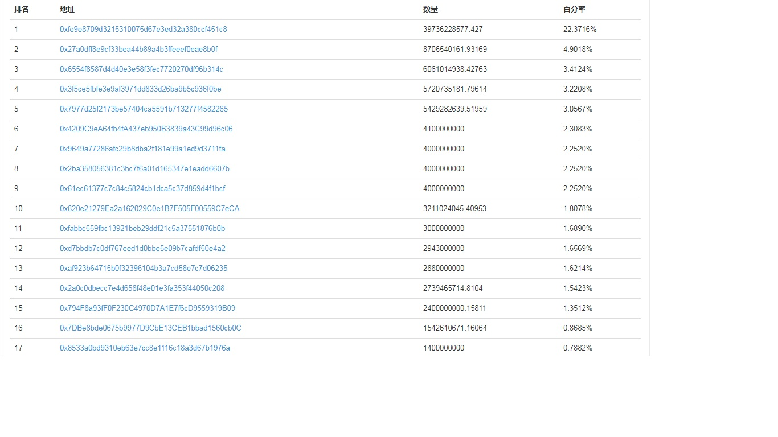

1. **ICO始至今token趋势**

整体来看，投资者盈利率较为可观，ETH本位盈利率达1664.45%，USD本位盈利率达190.17%

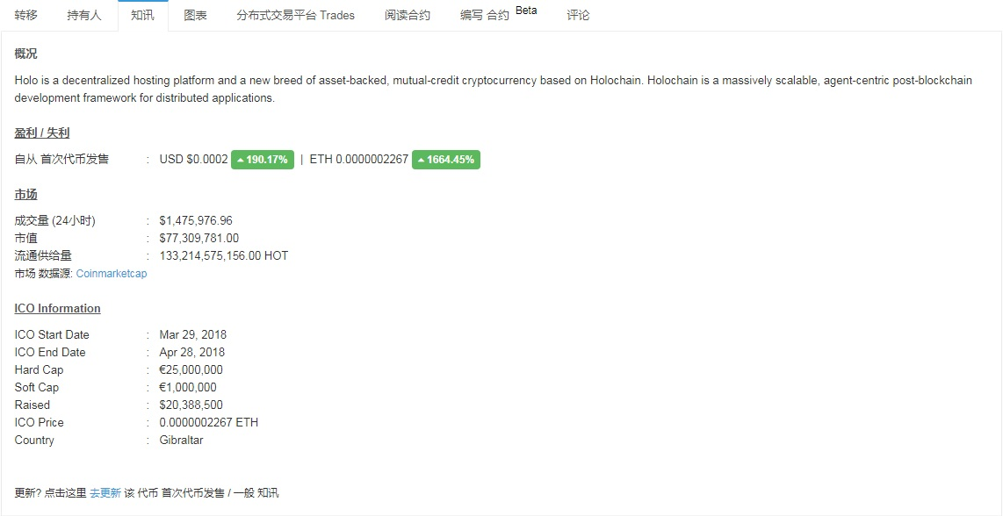

1. **技术及社区评测**

（一）Github代码提交量

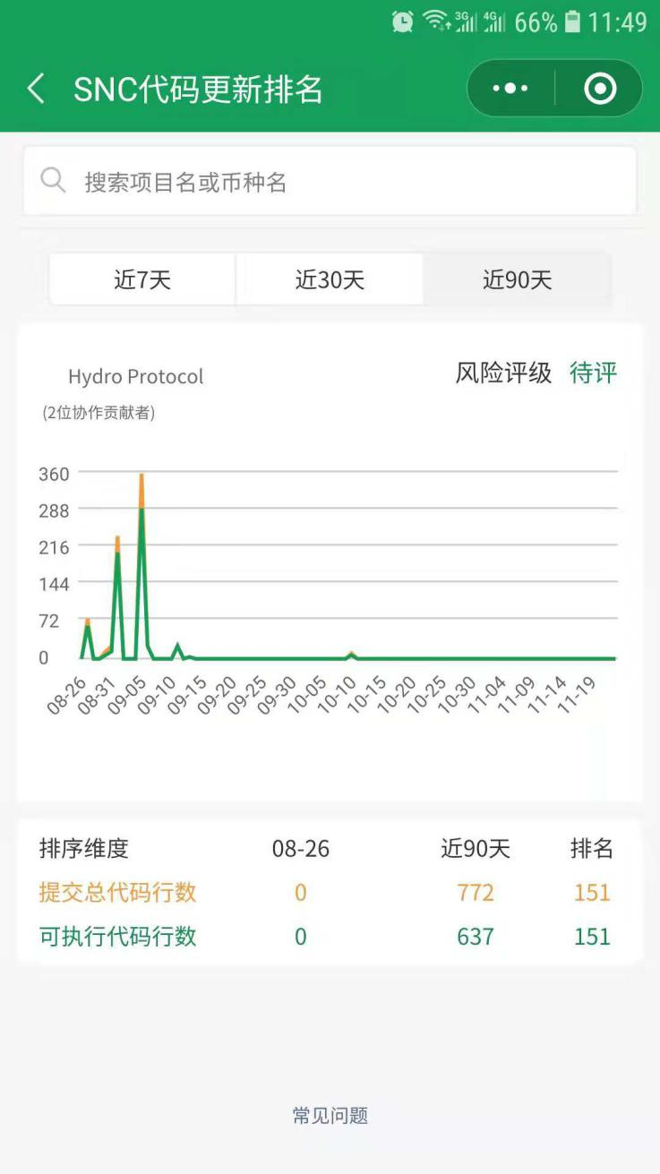

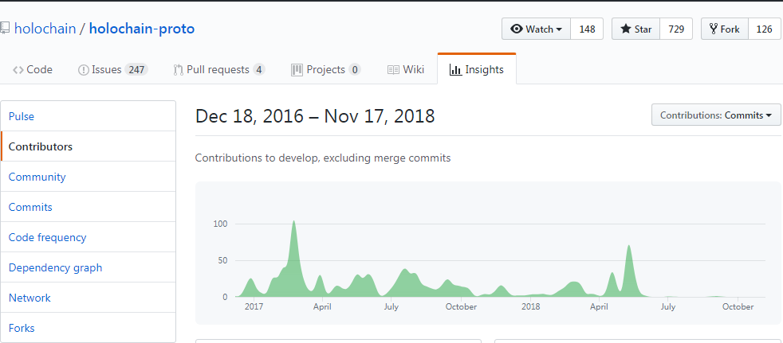

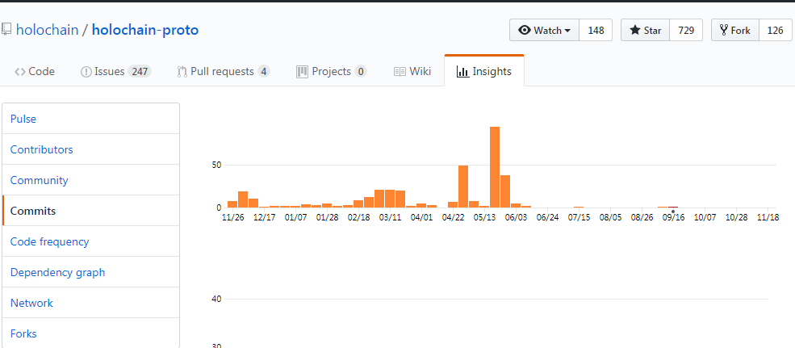

Holo 90天内代码更新频率较低，应重点关注项目推进与roadmap是否一致。Holo智能合约代码开源且未编译，代码简洁无明显漏洞。

（二）技术团队情况

Arthur Block ：首席执行官，各种应用程序的连续创业者和建设励激系统顾问。一看背景就知道，他最适合来做带激励制度的去中心化系统。

Eric Harris-Braun：耶鲁大学计算机科学学士学位，执行工程师/共同创始人，与Art共同创立MetaCurrency，多个应用程序的顾问和负责人。

核心团队非常庞大。列出的许多人都应是兼职、承包商或顾问。与其他项目相比，这很特别。Holochain的许多团队成员都是各自领域的独立责任人和顾问。

整个团队能力可支撑该项目，理由核心团队成员均为各个领域的专家学者，开发经验非常丰富，运营风险较低。唯一问题就在于如何将这群牛人调动参与并融入Holochain这个庞大的生态系统中。

1. 用户社群活跃度

Holo项目信息披露渠道丰富，但是除Twitter Facebook Instagram外其他社交媒体热度较低，关注订阅人数较少。除了Twitter Facebook Instagram外，其他渠道关注人数均少于10000。另外近期发生空投骗局，官方已做Twitter警示。

|  |  |  |  |
| --- | --- | --- | --- |
| **分类** | **表现** | **分类** | **表现** |
| Twitter | 关注者：18.1k | Facebook | 关注者：12513 |
| Telegram | 成员数：3.9k | Reddit | 关注者：4.1k |
| Medium | 关注者：2.7k | Youtube | 订阅者：2552 |
| Vimeo |  | Instagram | 关注者：29.4k |
| Discord |  | LinkedIn | 关注者：251 |

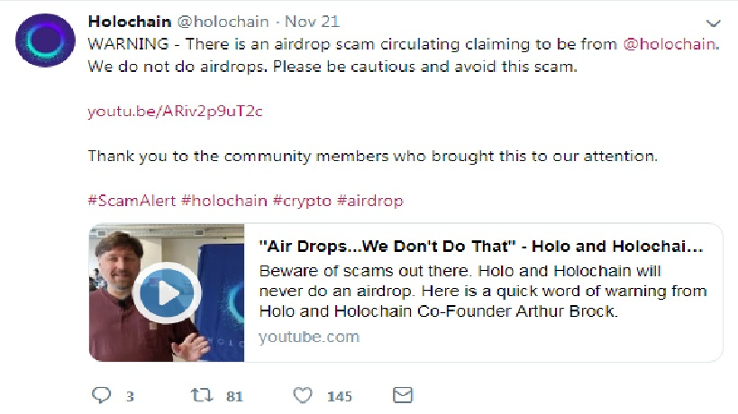

**三、产品推进计划：**

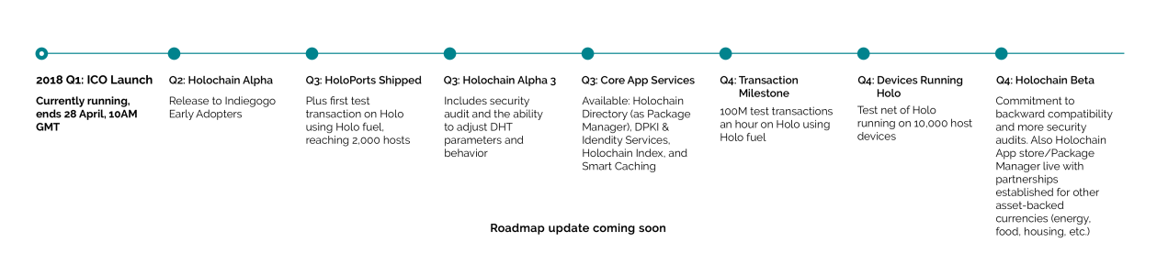

官网公布了较为清晰的产品计划，Holo计划建造一种货币系统，一种在线数据存储系统，一种管理身份的方式，一种社交网络的基础等等。Holochain计划重写互联网本身的基本原则，愿景是建造一个真正分散，民主，相当分散但安全的互联网。

提醒投资者注意的是官方博客自2018年04月28日停止更新达5个月之久，9月30日重新发布了博客，公布了Holoports硬件组件开始制造，之后以每月1-2次的频率更新博客，但与项目技术计划无关。对比ICO众筹结束时间，token价格走势，以及github代码提交频率种种迹象，推测ICO结束之后项目方主要精力已做转移，较大概率转向了硬件组件的研发制造（这个硬件不是加入他们网络所必需的，不过据说卖的挺好的)。

